Псковская область

Островский район

Шиковская волость

**ПАСПОРТ**

**воинского захоронения**

**1.Место и дата захоронения**: Псковская область, Островский район, д.Шики

**2. Тип захоронения**: братская могила

**3. Размеры захоронения**: Длина стороны -6,7м , ширина – 4,2м. Имеет железное ограждение.

**4.Краткое описание памятника (надгробия):** На могилу положена плита из гранитной крошки с макетом ордена Отечественной войны. Высота плиты 1,2 м.Установлен в 1988 году. Техническое состояние удовлетворительное.

**5. Количество захороненных**:

|  |  |  |  |  |  |  |  |
| --- | --- | --- | --- | --- | --- | --- | --- |
| Всего | В том числе по категориям | | | | | | Примечание |
| Военнослужащих | | Участников сопротивления | | Жертв войны | |
|  | Известных | Неизвестных | Известных | Неизвестных | Известных | Неизвестных |  |
| 3 | 3 | - | - | - | - | - |  |

**6. Персональные сведения о захоронённых**:

|  |  |  |  |  |  |  |
| --- | --- | --- | --- | --- | --- | --- |
| № п/п | Фамилия, имя, отчество | Воинское звание | Год рождения | Дата гибели или захоронения | Место захоронения | Откуда перезахоронен |
| 1. | Ватагин Илья Васильевич | политрук роты | 1924г.р. | 1943 | Шики | Обрубы |
| 2. | Лукьянов Иван Фатеевич | капитан | 1915г.р. | 1943 | Шики | Владимирово |
| 3. | Егоров Алексей Егорович | мл.лейтенант | 1923г.р. | 1943 | Шики | Танцы |

**7.Над данным захоронением шефствует** Администрация сельского поселения «Шиковская волость».

**8. Фотография захоронения**

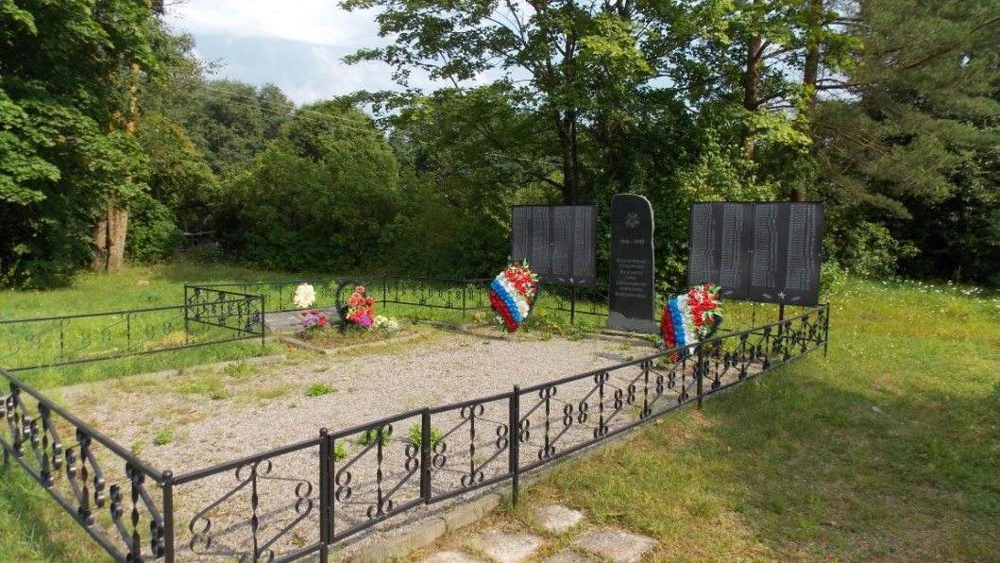**9. Схема расположения захоронения**

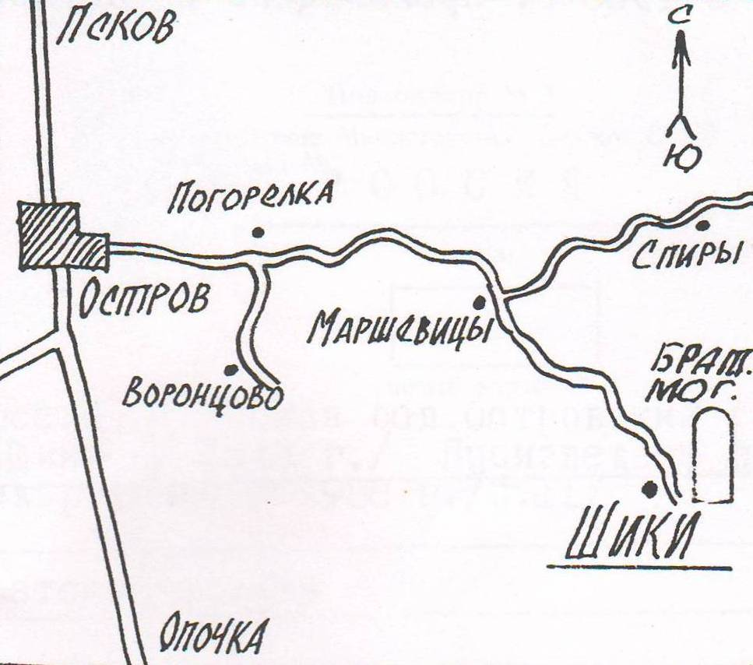

ВрИД начальника отдела военного комиссариата Псковской области по г.Острову, Островскому, Палкинскому и Пыталовскому районам __________________ /Гайшук С.А./

М.П

Глава администрации Островского района _______________________/Мищенков П.Г./

М.П.